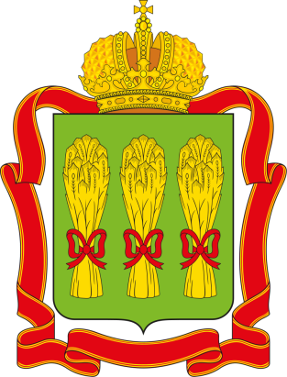
МИНИСТЕРСТВО ФИЗИЧЕСКОЙ КУЛЬТУРЫ И СПОРТА
ПЕНЗЕНСКОЙ ОБЛАСТИ
КУБОК ПЕНЗЕКСКОЙ ОБЛАСТИ

Время и место проведения соревнований
21 октября 2023 г. | Согласие  Школа №66 | Начало старта  13.30 | Кросс-спринт
22 октября 2023 г. | ст.Никоново  Городищенский р-н | Начало старта 11.30 | Кросс-лонг

Сроки и форма подачи заявки
Предварительные on-line заявки на участие в соревнованиях подаются до 21.00 18 октября 2023 года http://orgeo.ru.
Заявка с допуском врача на месте старта обязательна!!!
Система отметки – электронная.
Дистанции и легенды. Дистанции напечатанны вместе с картой на струйном принте, легенды и файлы для карт будут выдаваться отдельно.
Порядок старта: старт раздельный с интервалом 1минута. У групп МЖ-21 интервал 2 мин.
ТЕХНИЧЕСКАЯ ИНФОРМАЦИЯ
21октября 2023г. КРОСС-спринт
Школа №66
Группа | Масштаб/сечение | Длина дистанции |  | Колличество КП
М21 | М 1:5000 / Н 2,5м | 3,2 |  | 16
Ж-21, М-18, М-35 | М 1:5000 / Н 2,5м | 2,9 |  | 14
М-16, М-45, Ж-18, Ж-35 | М 1:5000 / Н 2,5м | 2,5 |  | 12
М14, М-65 Ж14, Ж55, Ж65 | М 1:5000 / Н 2,5м | 2,2 |  | 10
Ж-16,Ж-45,М-55 | М 1:5000 / Н 2,5м | 2,1 |  | 9
М12, Ж12 | М 1:5000 / Н 2,5м | 1,4 |  | 6
М10,Ж10 | М 1:5000 / Н 2,5м | 1,2 |  | 5
Контрольное время 90 мин.

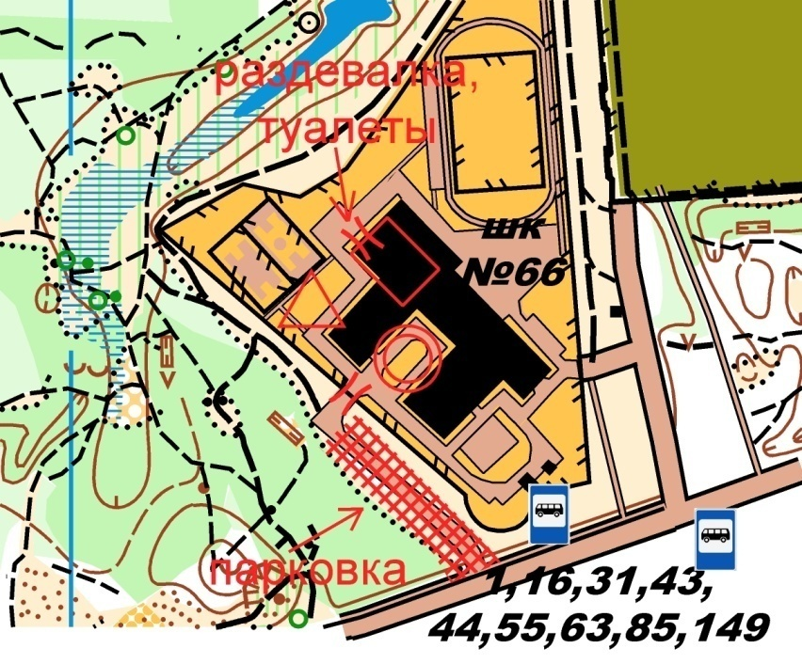.

ТЕХНИЧЕСКАЯ ИНФОРМАЦИЯ
22 октября 2023г. КРОСС-лонг
Никоново правая сторона
Группа | Масштаб/сечение | Длина дистанции |  | Колличество КП
М21 | М 1:10000 / Н 2,5м | 8,6 |  | 23
Ж-21, М-18, М-35 | М 1:10000 / Н 2,5м | 7,3 |  | 16
М-16, М-45, Ж-18, Ж-35 | М 1:10000 / Н 2,5м | 5,7 |  | 17
М14, М-65 Ж14, Ж55, Ж65 | М 1:10000 / Н 2,5м | 3,6 |  | 11
Ж-16,Ж-45,М-55 | М 1:10000 / Н 2,5м | 4,7 |  | 16
М12, Ж12 | М 1:7500 / Н 2,5м | 2,2 |  | 7
М10,Ж10 | М 1:7500 / Н 2,5м | 1.3 |  | 5
Контрольное время 120 мин.

Проезд на личном а\м до станции Асеевская далее вдоль железной дороги 6км до места стартаста. Проез ж/д сообщением: с ст.ПензаI до ст.Никоново далее на запад вдоль ж/д до места старта 1,5км

Удачных стартов

